Presseinformation
»Pasta Criminale« von Gudrun Grägel
Meßkirch, März 2022

Amore e Morte am Gardasee
Neuer Gardasee-Krimi der Augsburger Autorin Gudrun Grägel
Die Königsbrunner Autorin Gudrun Grägel setzte mit ihren Italien-Krimis um Serienheldin Doro Ritter ein Ausrufezeichen. Nach »Proseccolügen« (2019) und »Limoncellolügen« (2021) folgt nun mit »Pasta Criminale« der dritte Fall für die Hobbyermittlerin, der sie diesmal nach Valeggio sul Mincio an den Gardasee führt. Dort gerät sie zufällig in die Ermittlungen einer Vergiftungsserie, die die Vorbereitungen für das jährliche Tortellinifest ›Nodo D‘Amore‹ in Gefahr bringen. Als ein Tourist stirbt und ein Wirt ermordet wird, geht Doro den Hinweisen nach und verfolgt gleich zwei verschiedene Fährten. Unterhaltsam führt die Autorin durch einen wendungsreichen Plot, der von seinem italienischen Flair lebt und die malerische Landschaft des Gardasees in Szene setzt.

Zum Buch
Alles dreht sich um das Megaereignis in Valeggio sul Mincio und Borghetto am südlichen Gardasee. Die beiden Orte eint die gemeinsame Tradition des alljährlichen Tortellinifestes zu Ehren der berühmten Pasta. Das kulinarische Ereignis ist auch als Höhepunkt der TV-Reportage geplant, die Doro Ritter hier für ihren Vater, den bekannten Sterne- und Fernsehkoch, vorbereiten soll. Doch dann die Katastrophe: Ein Gast wird vergiftet. Zufall oder Sabotage?

Die Autorin
Gudrun Grägel, 1964 in Augsburg geboren, lebt mit ihrer Familie im bayerisch-schwäbischen Königsbrunn. Das Schreiben ist längst zu ihrem zweiten Beruf geworden. Ihre Ausbildung auf dem Gebiet der Pädagogik/Psychologie und ihr pharmazeutischer Beruf liefern perfektes Hintergrundwissen für ihre Krimis.
Motivation für ihre kulinarische Krimireihe ist die Liebe zu Italien, zu Land und Leuten und zu ihrer Protagonistin Doro Ritter, Köchin mit kriminalistischem Gespür, unerschütterlichem Optimismus, einer gehörigen Portion Impulsivität und ungebremster Neugierde. In „Pasta Criminale“ lässt die Autorin am südlichen Gardasee morden und ermitteln.

Pasta Criminale
Gudrun Grägel
384 Seiten
EUR 14,00 [D] / EUR 14,40 [A]
ISBN 978-3-8392-0185-5
Erscheinungstermin: 9. März 2022
Kontaktadresse:

Gmeiner-Verlag GmbH
Petra Asprion
Im Ehnried 5
88605 Meßkirch
Telefon: 07575/2095-153
Fax: 07575/2095-29
petra.asprion@gmeiner-verlag.de
www.gmeiner-verlag.de

Cover und Porträtbild zum Download (Verlinkung hinterlegt)

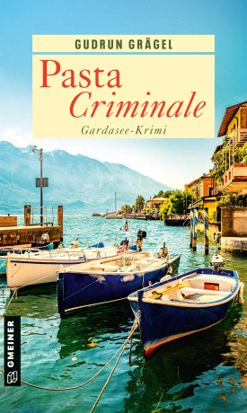
Bildrechte: Michelle Bettendorf

Anforderung von Rezensionsexemplaren:
- Gudrun Grägel »Pasta Criminale«, ISBN 978-3-8392-0185-5

Absender:

^{Redaktion}

^{Ansprechpartner}

^{Straße}

^{Land-PLZ Ort}

^{Telefon / Telefax}

^{E-Mail}

